ГОСУДАРСТВЕННОЕ УЧРЕЖДЕНИЕ ОБРАЗОВАНИЯ
«СРЕДНЯЯ ШКОЛА № 31 Г. МОГИЛЁВА»

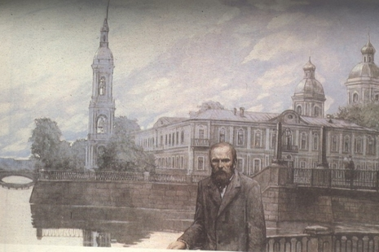

Ф.М.ДОСТОЕВСКИЙ
«ПРЕСТУПЛЕНИЕ И НАКАЗАНИЕ»

Иллюстрированный словарь атопонов

МОГИЛЁВ 2019
А

Авена́нтный— привлекательный, приветливый, милый.

Адама́нт — алмаз.

Армя́к — старинная мужская верхняя одежда крестьян из толстого сукна в виде долгополого кафтана без сборок (изготавливался из грубой шерстяной ткани).
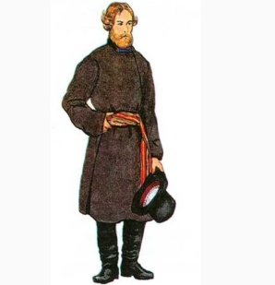

Арте́льщик — член или участник артели. Хозяин артели; десятник-распорядитель.
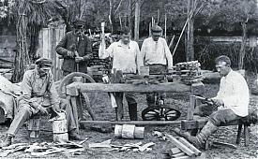

Арши́н — 1. Старинная русская мера длины, равная 0,711 метра (применялась до введения метрической системы). 2.Линейка такой длины с нанесёнными на ней делениями на четверти и вершки.
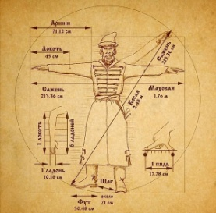

Б

Бегуны́ — одна из сект русского раскола, возникшая в конце XVIII в. Ее члены жили в лесах и не признавали господствующей церкви и вообще земных властей. Одно из главных убеждений бегунов — требование добровольного принятия страдания.
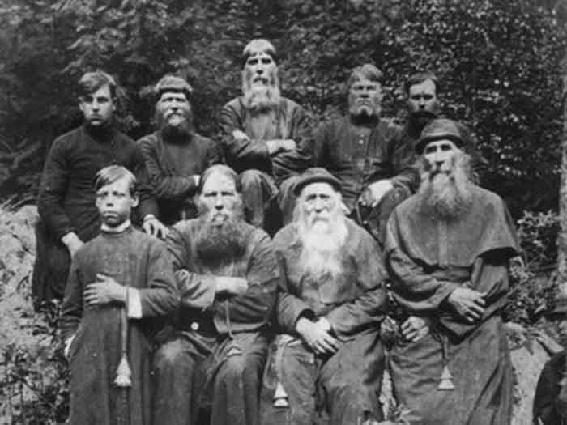

Беке́ша — мужское пальто на меху со сборками в талии; род кафтана.
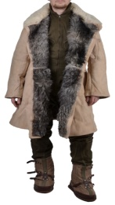

Биле́тик — рубль.

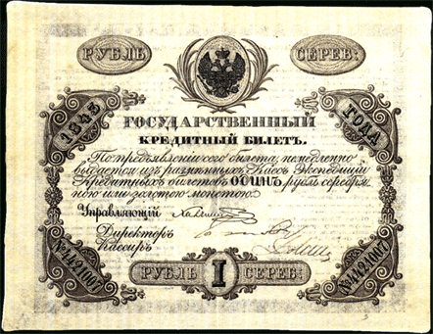

Боле́зный — 1. Вызывающий сострадание, жалкий.
2. Сострадательный, жалостливый.

Буди́ровать — дуться, сердиться.
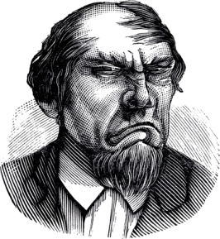

Бу́ки — название буквы "б" в церковнославянской и старой русской азбуке.
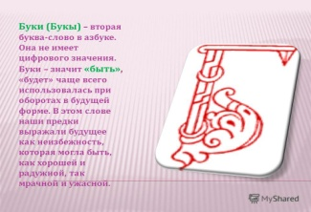

Бурну́с — 1. У арабов: плащ из белой шерстяной ткани с капюшоном. 2. В старину: просторное женское пальто с широкими рукавами.
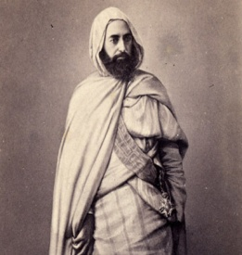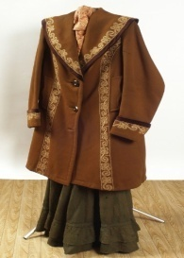

Буффо́н — шут.

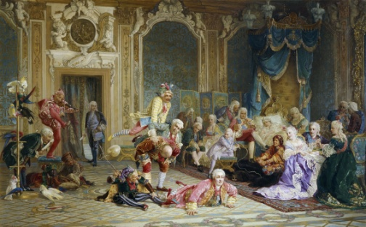

В

Вала́ндаться — очень медленно, долго делать что-либо; напрасно терять время, заниматься каким-либо делом, доставляющим много хлопот, требующим большого труда.

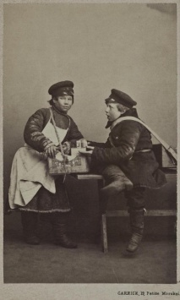

Верста́ — 1. Старинная русская мера длины, равная 500 саженям или 1,06 километра (применялась до введения метрической системы). 2. Устар. Верстовой столб (в России до 1917 г.: дорожный столб, выкрашенный в чёрно-белую полоску, служивший для указания расстояния в вёрстах до какого-л. населённого пункта).

Веста́лки — жрицы богини Весты в Древнем Риме, пользовавшиеся большим уважением и почётом. Их особа была неприкосновенной (поэтому многие отдавали им на хранение свои завещания и другие документы).

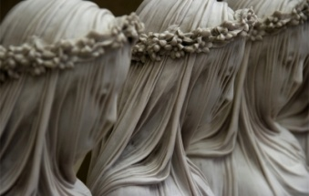

Вершо́к — 1. Старинная русская мера длины, равная 1/16 аршина или 4,4 сантиметра (применялась до введения метрической системы). 2. О самом незначительном пространстве, расстоянии и т.п. Обыскать каждый в.

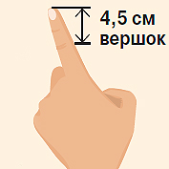

Вицмунди́р — в России до 1917 г.: форменный фрак гражданских чиновников.
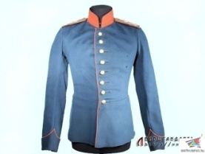

Вокза́л — в старинном словоупотреблении место общественных увеселений, от англ. Vauxhall, названия лондонского пригорода, обращенного потом в парк для гулянья.
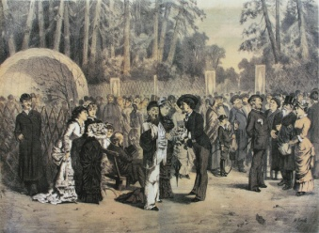

Внакла́дку пи́ть ча́й — значит сахар кидать в чай.
Раньше было 3 способа пития чая:
1. Внакладку — когда куски сахара (колотого, это не нынешний рафинад) бросали в чай;
2. Вприкуску -—когда брали в рот кусочек сахара и отхлёбывали чай.
3. Вприглядку -— когда чай пили без сахара, на который только смотрели .

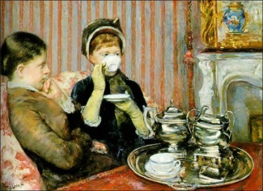

Вояжи́ровать — слово французского происхождения странствовать, путешествовать.
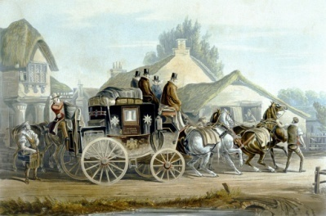

Вту́не — не достигая цели; напрасно, зря тратя время.

Вы́жига — плут, пройдоха.
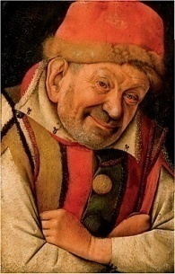

Г
Гарниту́р — в середине XIX в. так называли сорт толстой шелковой ткани, изготовляемой на французских фабриках в Туре.

Га́рус — род мягкой крученой шерстяной пряжи.

Глиссе́ — шаг, при котором носок скользит по полу из V позиции в IV или переходит с перенесением центра тяжести с опорной ноги в полуприседание и последующий подъем на полупальцы.

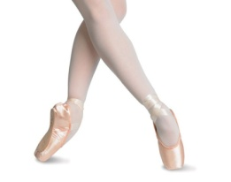

Глухи́е часы́ — карманные часы, циферблат которых закрывается сверху металлической крышкой.
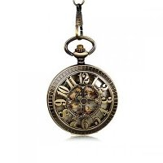

Голо́вка — головной убор (женская головная повязка, косынка).
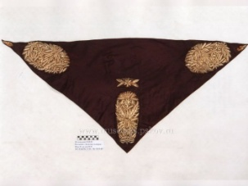

Госпожинки — празднование Успения Пресвятой Богородицы.

Гофкригсрат — придворный военный совет Священной Римской империи германской нации, а затем Австрийской империи. В ведении гофкригсрата находились все вопросы, связанные с организацией военного дела в мирное время и ведением войны.

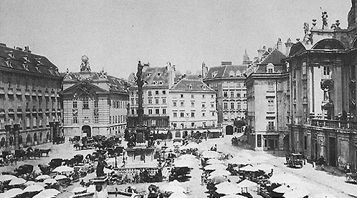

Гра́дус Реомю́ра — единица измерения температуры, в которой температуры замерзания и кипения воды приняты за 0 и 80 градусов, соответственно. Предложен в 1730 году Р. А. Реомюром. Шкала Реомюра практически вышла из употребления. 30 градусов Реомюра приблизительно 40 по цельсию.
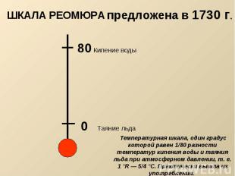

Гри́вна — десятикопеечная российская монета, выпускавшаяся с 1701.
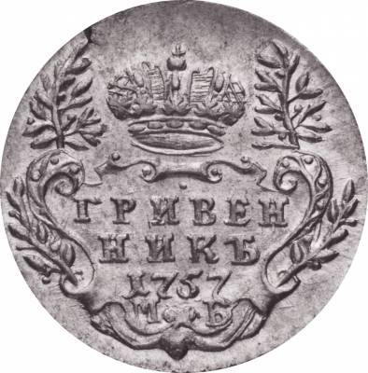

Гуммила́стик — то же, что резина, каучук.

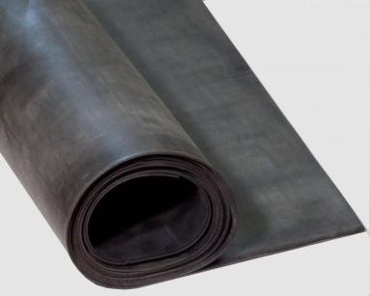

Гродена́пль — "вид плотной шелковой ткани" .
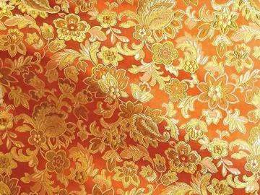

Д

Двугри́венный— монета в двадцать копеек.
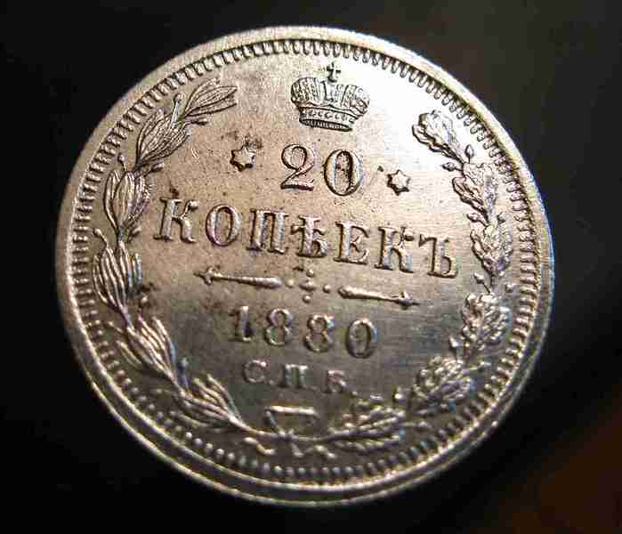

Дебарка́дер — элемент транспортной или складской инфраструктуры, предназначенный для непосредственной перегрузки (выгрузки или погрузки) пассажиров и грузов.
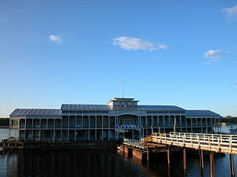

Дебати́рованный — дискуссированный, рассмотренный.
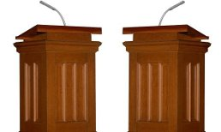

Дохо́дный дом — это многоквартирный жилой дом, построенный для сдачи квартир в аренду.

Драдеда́м — один из лёгких видов сукна, шерстяная ткань полотняного переплетения с ворсом. Имела распространение в XIX веке, обычно окрашивалась в светлые тона с орнаментом в полоску. Использовалась для изготовления платков, шалей, накидок.

Дще́рь — дочь.
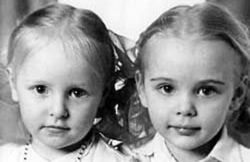

Ж

Жа́лованье — денежное вознаграждение за службу; заработная плата.
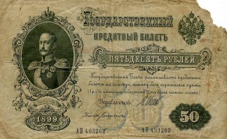

Жё́лтый биле́т — особый, жёлтого цвета документ, дающий право легально заниматься проституцией.
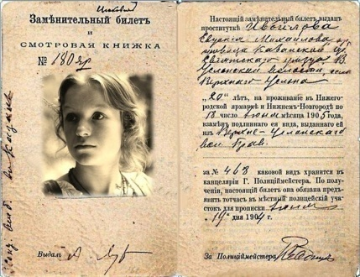

Жувеневские перча́тки — от имени французского перчаточника К. Жувена из Гренобля, который изобрел колодки, придающие перчаткам форму.
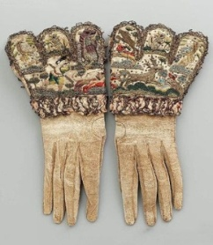

З

Забубё́нный — бесшабашный, удалой, разгульный.
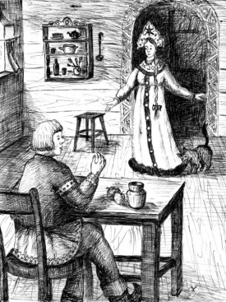

И

И́жица — название последней буквы церковнославянской и старой русской азбуки (v), обозначавшей звук "и".
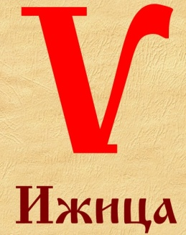

К

Ка́мер-ю́нкер — должность, чин и звание, существовавшие в ряде европейских государств. В России существовали чин камер-юнкера (пожалование производилось с 1711 по 1809 год) и придворное звание камер-юнкера (пожалование производилось с 1809 по 1917 год).
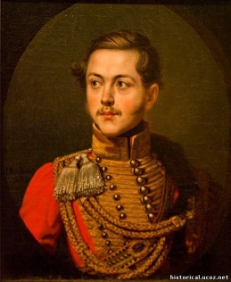

Канцеляри́ст — 1.Устар. Служащий канцелярии. 2. Пренебр. Работник учреждения, не видящий за мелочами канцелярского делопроизводства живого дела.

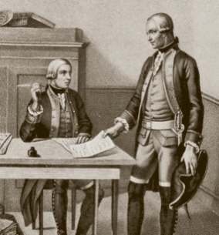

Каске́т— головной убор армейских пехотных или кавалерийских полков вроде шлема.
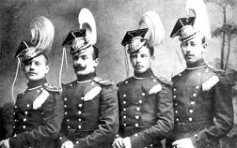

Каске́тка—лёгкий мужской головной убор вроде фуражки.

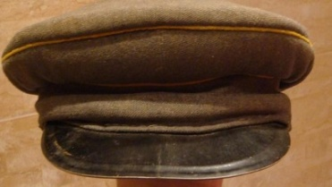

Кацаве́йка —1) Русская женская народная одежда в виде распашной короткой кофты, подбитой или отороченной мехом.2) разг. Короткая теплая одежда.

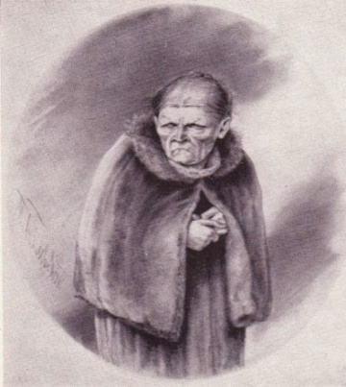

Кафешантан — увеселительное заведение кафе или ресторан с открытой сценой.
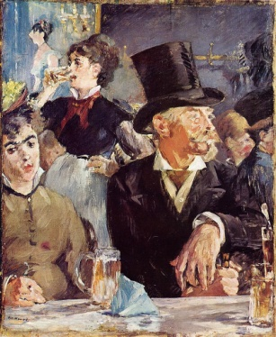

Кафта́н — старинная мужская долгополая верхняя одежда.
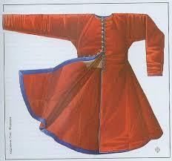

Кварта́льный — в России до 1917 г. полицейский, в ведении которого находился городской квартал; квартальный надзиратель.
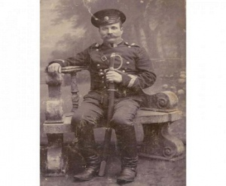

Кио́т — особый украшенный шкафчик (часто створчатый) или застеклённая полка для икон.
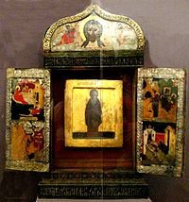

Кисе́йный — сделанный из кисеи. (кисея — прозрачная тонкая ткань).
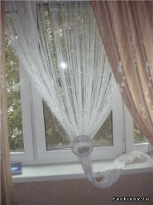

Ки́чка — старинный русский праздничный головной убор замужней женщины.
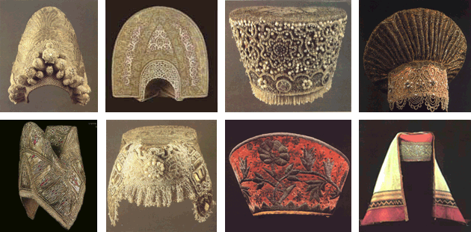

Коленко́р — лёгкая, но жёсткая подкладочная и прокладочная ткань полотняного переплетения из пряжи среднего качества.

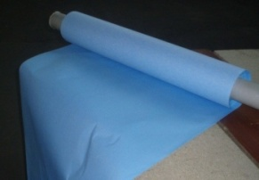

Колле́жский регистра́тор — в России самый младший гражданский чин 14 класса.
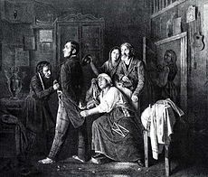

Коло́дник — так называли каторжников, закованных в колодки.

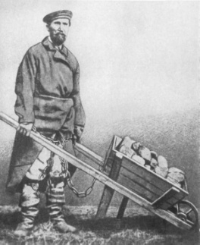

Колле́жский асе́ссор — до середины 19 столетия это звание давало потомственное дворянство. Позже только личное. Он был секретарем, советником, регистратором. На одежде такого чиновника имелся знак отличия. А именно две звезды. В 1809 году был издан указ, согласно которому получить чин коллежского асессора мог не только потомственный дворянин, но и каждый, кто получит высшее образование и сдаст специальный экзамен.

Кордега́рдия — помещение для караула, охраняющего крепостные ворота. Обычно располагалось у входа или выхода из них, рядом с самими воротами.
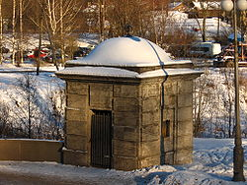

Криноли́н — в женской одежде 17-19 вв.: широкая юбка с вшитыми в неё обручами из китового уса; фижмы.
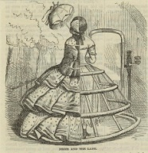

Коты́ — род теплой обуви, преимущественно женской.
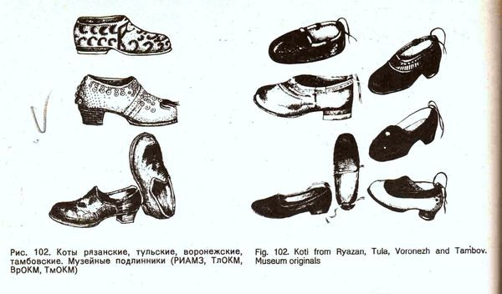

Купе́ц — лицо, владеющее торговым предприятием, занимающееся частной торговлей от своего имени; торговец. 2. В России до 1917 г.: тот, кто принадлежал к купечеству.
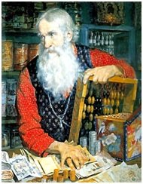

Кухми́стерская — небольшой ресторан, столовая.
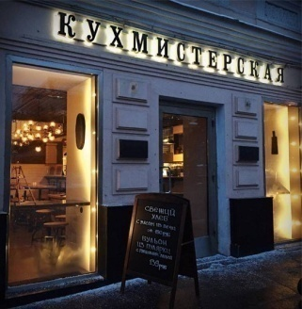

Ку́чер — тот, кто правит запряжёнными в экипаж лошадьми; возница.
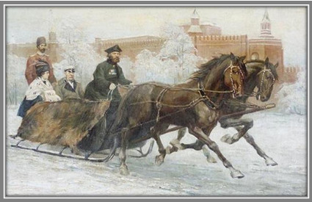

Л

Лайда́к — мерзавец, прохвост.

Леда́щий — слабосильный, исхудалый, тощий, тщедушный, невзрачный.
Лимо́нничать — любезничать, жеманничать.
Лития́ — служба, совершаемая усиленной молитвой вне храма по случаю бедствий или по усопшему.
Ломово́й — 1. Предназначенный для перевозки тяжестей, грузов.
2. Занимающийся перевозкой тяжёлых грузов.
Ло́т — дометрическая единица измерения массы В частности, лот широко применялся при определении почтового сбора в зависимости от веса корреспонденции.

Лохмо́тник — тот, кто одет в ветхую, изодранную одежду; оборванец, нищий.
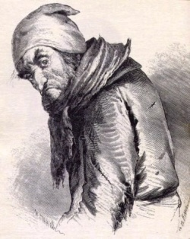

М

Мазу́рка — польский народный танец.
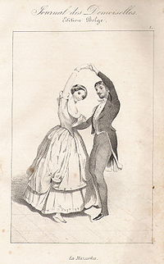

Манки́ровать — проявлять непочтительность, неуважение, пренебрежение.
Мещани́н — лицо, принадлежащее к мещанству, к мещанскому сословию.
Монома́ния — в психиатрии XIX века: навязчивая или чрезмерная увлечённость одной идеей или субъектом.
Морген-фри —"вот тебе и на!"; "дудки!" о несбыточном.
Мясое́д — период, когда по уставу православной церкви разрешается мясная пища.

Н

Надво́рный сове́тник — в Табеле о рангах чин 7-го класса.. Занимался надворный советник судопроизводством, разрешением спорных вопросов.
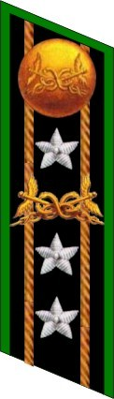

На́нка — хлопчатобумажная ткань из толстой пряжи, обычно жёлтого цвета.
Насердка — недоброжелательство, злоба, месть.
О

Окла́д — серебряное или золотое покрытие на иконах.
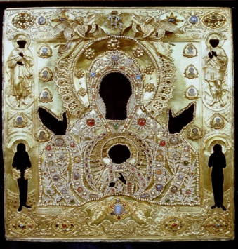

Омбрелька—зонтик.

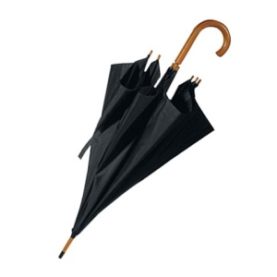

Онё́р — козырная старшая карта, от десятки до туза (в карточных играх).
П
Паду́чая боле́знь— это эпилепсия.

Пальмерсто́н— длинное пальто особого покроя. Название от имени английского государственного деятеля Генри Джона Пальмерстона.
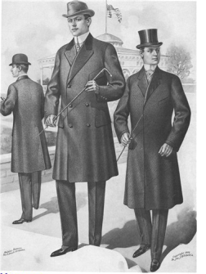

Парокси́зм — усиление какого-либо болезненного припадка.
Пикиро́вать — задевать, уязвлять.
Полдю́жины — шесть штук.

Полово́й — в России до 1917 г.: слуга в трактире, на постоялом дворе или в небольшой гостинице.
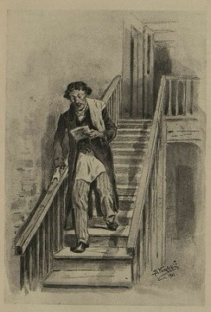

Полушто́ф — бутылка, вмещающая половину штофа.
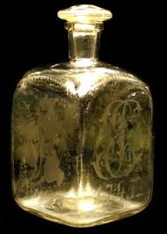

Поско́нный — сделанный из поскони, домотканного холста из волокна конопли.
Превосходи́тельство — почётный титул и обращение к аристократам или лицам исключительно высокого положения.
Прика́зчик— 1. Наёмный служащий в торговом заведении, занимавшийся по доверенности хозяина торговлей в магазине. 2. Управляющий имением помещика.

Публи́чные каре́ты — кареты внутригородского транспорта.
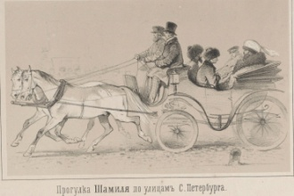

Пу́д — русская мера веса, равная 40 фунтам или 16,58 килограмма (применялась до введения метрической системы).
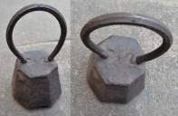

Р
Распи́вочная — питейное заведение.

Реля́ция — донесение о военных действиях..

Рето́рта — сосуд грушевидной формы с длинным отогнутым в сторону горлом, применяемый в лабораториях для нагревания и перегонки веществ.
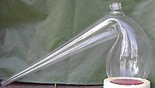

С

Савра́ска — конь или лошадь саврасой масти, т.е. темно-желтого цвета, с черной гривой и хвостом.
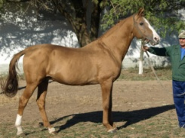

Сало́п — верхняя женская одежда, широкая длинная накидка с прорезами для рук или с небольшими рукавами; скреплялась лентами или шнурами.
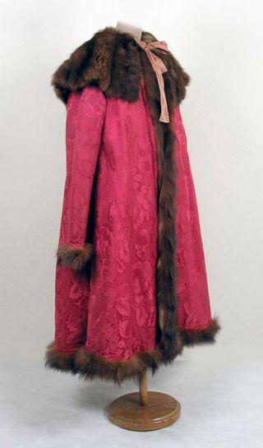

Сена́т — в России 1711 - 1917 гг.: высший законодательный и судебно-административный орган.
Се́ни — помещение между жилой частью дома и крыльцом в деревенских избах и в старинных городских домах.
Сере́бряник — мастер по серебрению.
Сенна́я ба́рка — известное в 1860-х годах в Петербурге место ночлега нищих и бродяг.

Сиби́рка — старинная русская верхняя одежда из сукна в виде короткого кафтана в талию со сборками.
Скалды́рничество — скупость, жадность.
Скорня́к — мастер по выделке мехов, он также занимается изготовлением и ремонтом изделий из меха и кожи. Слово происходит от древнерусского «скорьё».

Ста́тский сове́тник — гражданский чин 5-го класса. Именовался «Ваше Высокородие».

Сурьми́ться — красить, чернить себе брови, усы и т.п. сурьмой.
С ша́лью танцева́ла — это была почетная привилегия особо отличившихся воспитанниц закрытых учебных заведений.

Т

Тафта́ — разновидность глянцевой плотной тонкой ткани полотняного переплетения из туго скрученных нитей. Применяется для пошива нарядной и вечерней одежды, декора и обивки мебели. Само слово «тафта» — персидского происхождения и означает «сотканное».

Титуля́рный сове́тник—гражданский чин 9 класса в дореволюционной России.
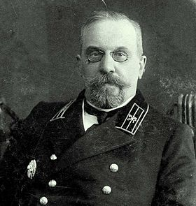

То́кмо—то же, что только.
Трихины — в конце 1865— начале 1866 г. в русских газетах печатались тревожные сообщения о неизвестных в то время медицине существах — трихинах и о повальной болезни, причиняемой ими. Срочно была издана брошюра: Руднев М. О трихинах в России. Нерешенные вопросы трихинной болезни. СПб., 1866.

У
Укла́дка — небольшой сундук.

Ф
Фалансте́р — в утопическом социальном учении фурьеристов - здание особого типа, являющееся средоточием жизни коммуны.
Фанфаро́н—легкомысленный хвастун, бахвал.
Фате́ра — квартира, помещенье, жилье.
Фигля́р — фокусник, шут, акробат.

Фини́фть — изготовление художественных произведений с помощью стекловидного порошка, эмали, на металлической подложке, вид прикладного искусства.
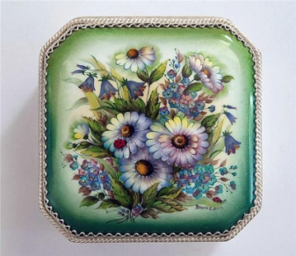

Фи́стула — название одноствольных, а позднее многоствольных флейт.
Фланё́р — городской тип, впервые отмеченный в Париже середины XIX века Фланирование означало гуляние по бульварам, с целью развлечения и получения удовольствия от наблюдения городской жизни
Х

Харче́вня — трактир, закусочная с дешёвыми и простыми кушаньями.
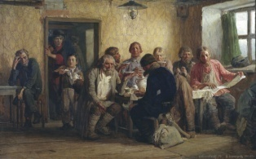

Хожа́лый — рассыльный; в данном случае — служитель при полиции.
Ц

Целко́вый— в России до 1917 г.: серебряная монета достоинством в один рубль.
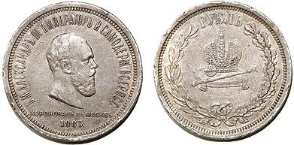

Циммерма́новская шля́па — шляпа из магазина фабриканта Циммермана на Невском проспекте.

Цугу́ндер — телесное наказание, представляющее собой палочные удары. Ударов полагалось ровно сто, в широком смысле — исправительные работы, тюремное заключение, гауптвахту в расположении военной части или на водном судне.
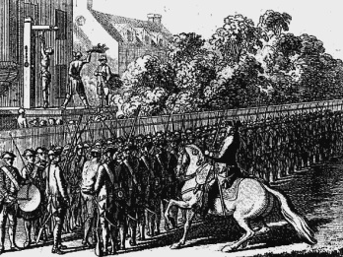

Ч

Чахо́тка — прогрессирующее истощение организма (преимущественно при тяжёлых формах туберкулёза лёгких).
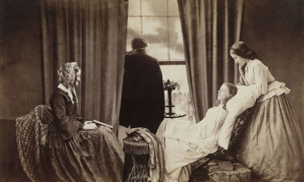

Чуми́чка — замарашка.

Чухо́нец — пренебрежительное обозначение финна).
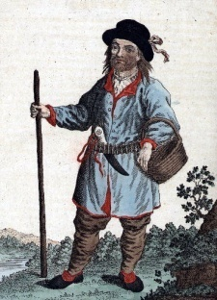

Ш

Шарма́нка — небольшой переносный механический орган с ограниченным набором простых мелодий, без клавишного механизма (в виде надеваемого на плечо ящика на лямке), приводимый в действие вращением ручки.
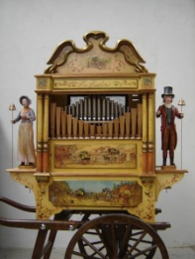

Шармер — известный в то время в Петербурге портной, у которого заказвывл своё платье сам Ф.Достоевский.
Шва́х — плох, слаб, в скверном положении.

Шле́звиг-Гольште́йн — земля Германии, расположенная на севере страны.
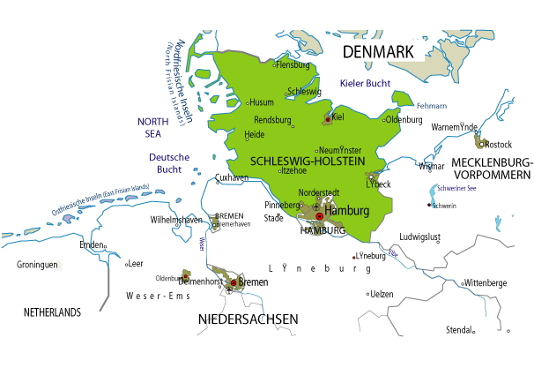

Што́ф — единица измерения объёма жидкости. Использовалась при измерении количества вино-водочных напитков. 1 штоф = 1/10 ведра = 10 чаркам = 1,2299 литра.
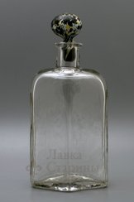

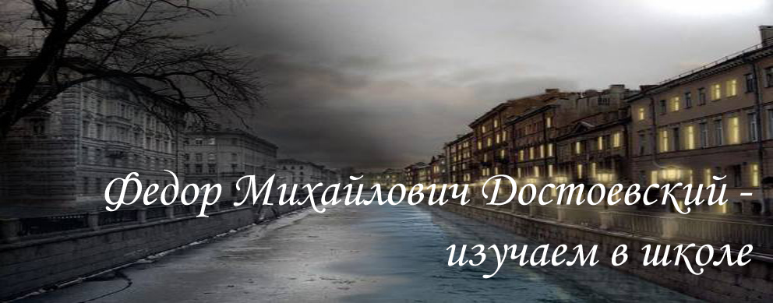
Составитель:
Быховцова Анастасия, 10 «А» класс

